_______________________________________________________________________________________

FORMULÁRIO PARA REQUERIMENTO DE AUTORIZAÇÃO PARA DESASSOREAMENTO
_______________________________________________________________________________________

IDENTIFICAÇÃO DO EMPREENDEDOR:
NOME / RAZÃO SOCIAL:
End.: |  | n°:
Bairro: |  | CEP: -
Telefone: | FAX: |  | e-mail:
CNPJ (CGC/MF n.º): |  | CGC/TE n.°:
CPF/CIC n.°:
End. p/ correspondência: |  | n°:
Bairro: |  | CEP:
Contato – Nome: |  | Cargo:
Telefone p/ contato: |  | e-mail:
Em caso de alteração da razão social de documento solicitado anteriormente (licença, declaração, etc.), informar a antiga razão social. Razão social anterior:

IDENTIFICAÇÃO DA ATIVIDADE/ EMPREENDIMENTO:
Atividade: | Nome Fantasia:
End: | n°:
Bairro: | CEP: -
Telefone p/ contato: |  | e-mail:

IDENTIFICAÇÃO DO RESPONSÁVEL TÉCNICO (Informação Obrigatória):
Nome:
Profissão: |  | Conselho/Nº do Registro:
End: | n°:
Bairro: | CEP:
Telefone p/ contato: |  | e-mail:

INFORMAÇÕES GERAIS

Identifique a atividade descrevendo-a resumidamente:

Descrição técnica da atividade:
Tipo de material a ser removido:
Volume de material a ser removido (m³):
Área prevista para manejo de vegetação (m²): |  | Área de preservação (m²):

PASSIVOS AMBIENTAIS:
Existe passivo ambiental na área | Sim | Não
Em caso afirmativo, descrever o passivo ambiental da área:

FONTES DE POLUIÇÃO E MEDIDAS DE CONTROLE:

Descrever a(s) fonte(s) de poluição do ar e medida(s) de controle:

Descrever a(s) fonte(s) de ruído e vibração e medida(s) de controle:

RESÍDUOS:

Citar o(s) resíduo(s) possíveis de serem gerados pela atividade:
2.
3.

RECURSOS HÍDRICOS:
Existem corpos hídricos próximos do empreendimento? | SIM | NÃO
Em caso de resposta afirmativa, quanto ao corpo hídrico (rio/arroio/nascentes), informe :

Existem nascentes (olhos d’água) próximos ou na área do empreendimento? |  | SIM | NÃO
Em caso de resposta afirmativa, aponte as Coordenadas Geográficas (Lat./Long.) no Sistema Geodésico SIRGAS2000 em GRAUS DECIMAIS:
Latitude (º): | Longitude (º):

Existem banhados próximos ou na área do empreendimento? |  | SIM | NÃO
Em caso de resposta afirmativa, aponte as Coordenadas Geográficas (Lat./Long.) no Sistema Geodésico SIRGAS2000 em GRAUS DECIMAIS:
Latitude (º): | Longitude (º):

INFORMAÇÕES SOBRE SUPRESSÃO DE VEGETAÇÃO:
Há previsão de supressão de vegetação dentro da área do empreendimento? | SIM | NÃO
Obs.:

INFORMAÇÕES SOBRE resgate de fauna:
Há previsão de acompanhamento e resgate de fauna dentro da área do empreendimento? | SIM | NÃO
Obs.:

ORIENTAÇÕES GERAIS

Orientações quanto ao encaminhamento de documentos, laudos, relatórios, plantas, projetos, etc, aos processos administrativos para licenciamento ambiental, tanto na abertura como na juntada aos mesmos.

- Apresentar, sempre que possível, imagens de satélite coloridas (Google Earth) do empreendimento, com afastamento suficiente para visualização do entorno da área e imagem mais aproximada com a delimitação da área do empreendimento e seus elementos constituintes e/ou os de projeto (ver exemplos em anexo );
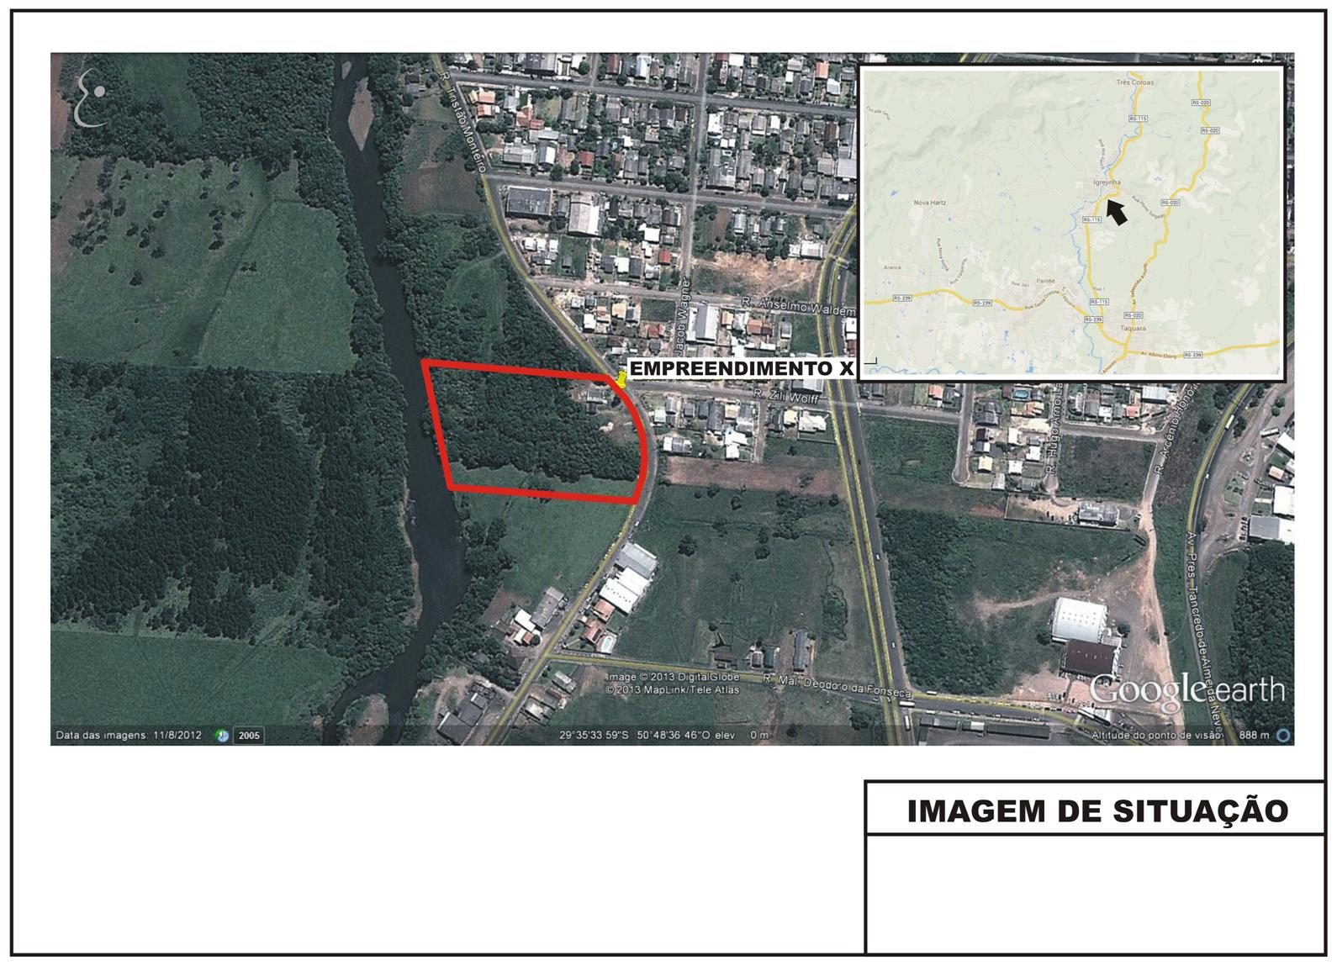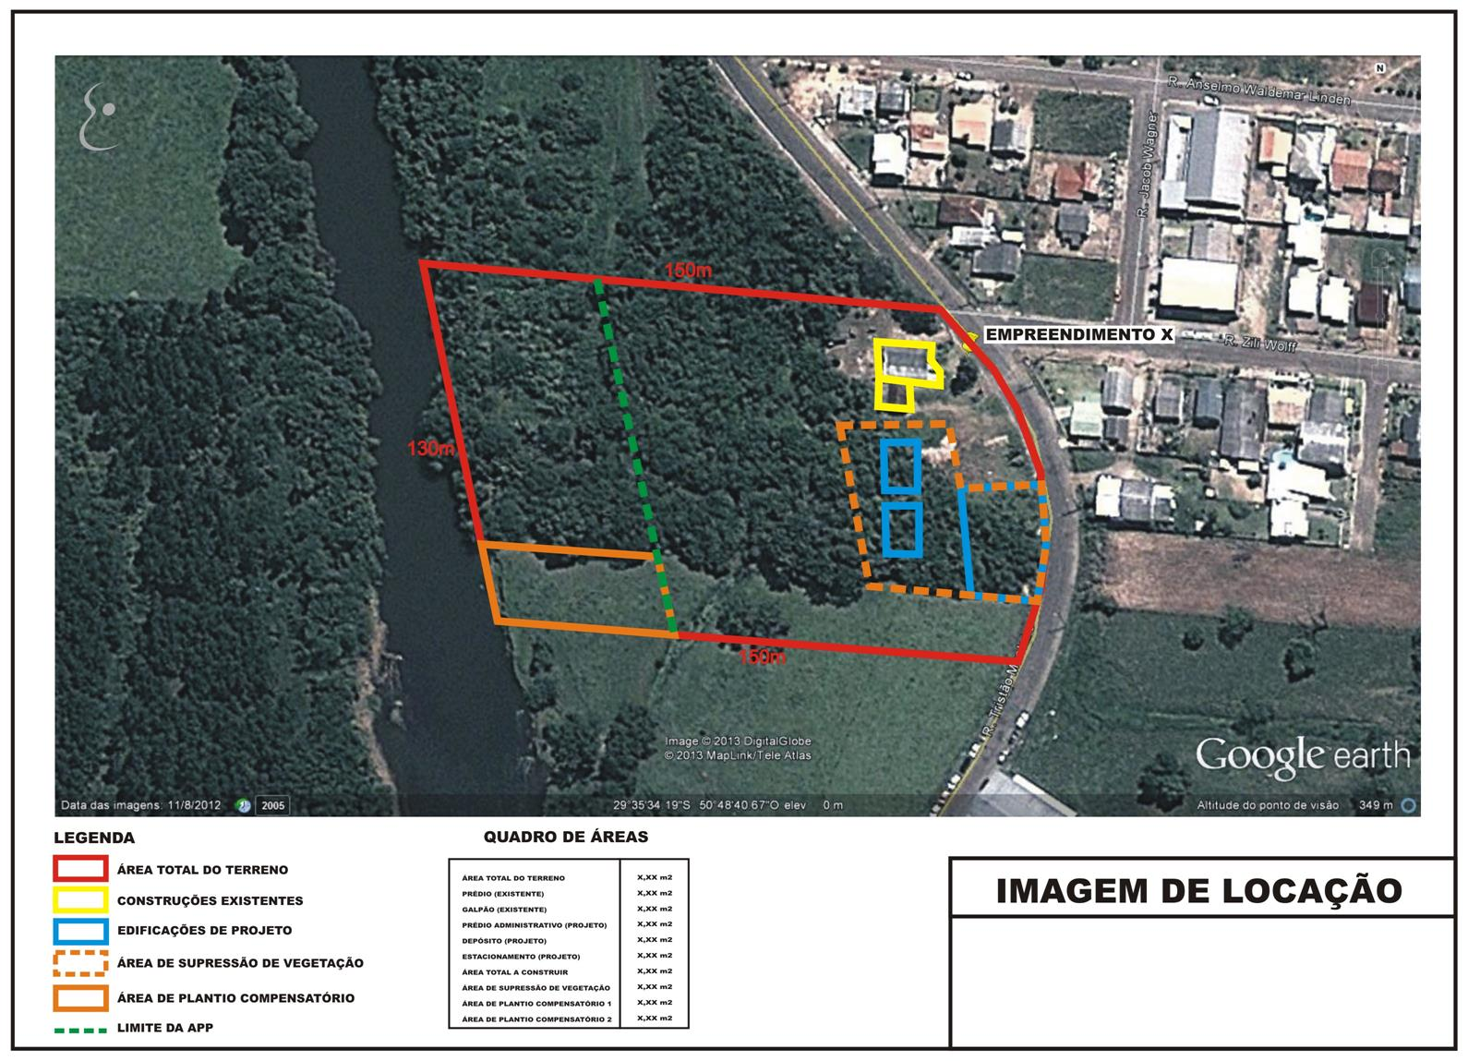
- Se houver necessidade de apresentação de algum Plano de Monitoramento ou Resultados de Ensaios de qualquer natureza, estes somente deverão ser apresentados à INFRA/Fepam na forma de Relatório Conclusivo dos itens avaliados ou monitorados, juntamente com Análise Evolutiva dos Resultados, conforme periodicidade das informações coletadas e informadas.
- Dependendo das particularidades da atividade em questão, poderá a Fepam solicitar complementação das informações apresentadas, a fim de proporcionar um melhor embasamento na análise do caso.

A SEGUIR EXEMPLOS DE APRESENTAÇÃO DAS IMAGENS DE SATÉLITE – GOOGLE EARTH
E ESBOÇOS DE PROJETOS
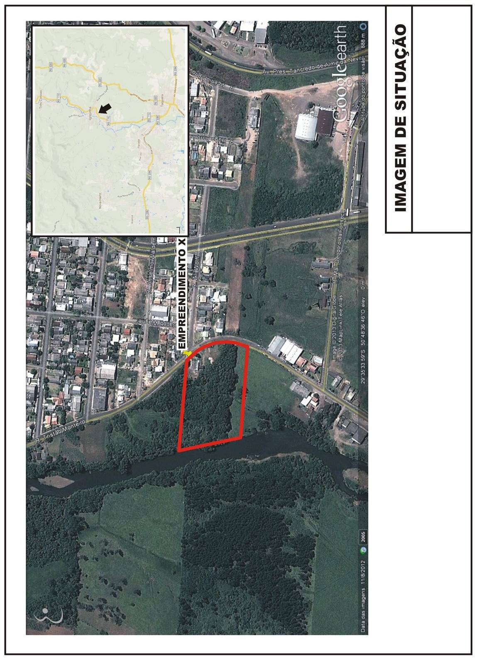
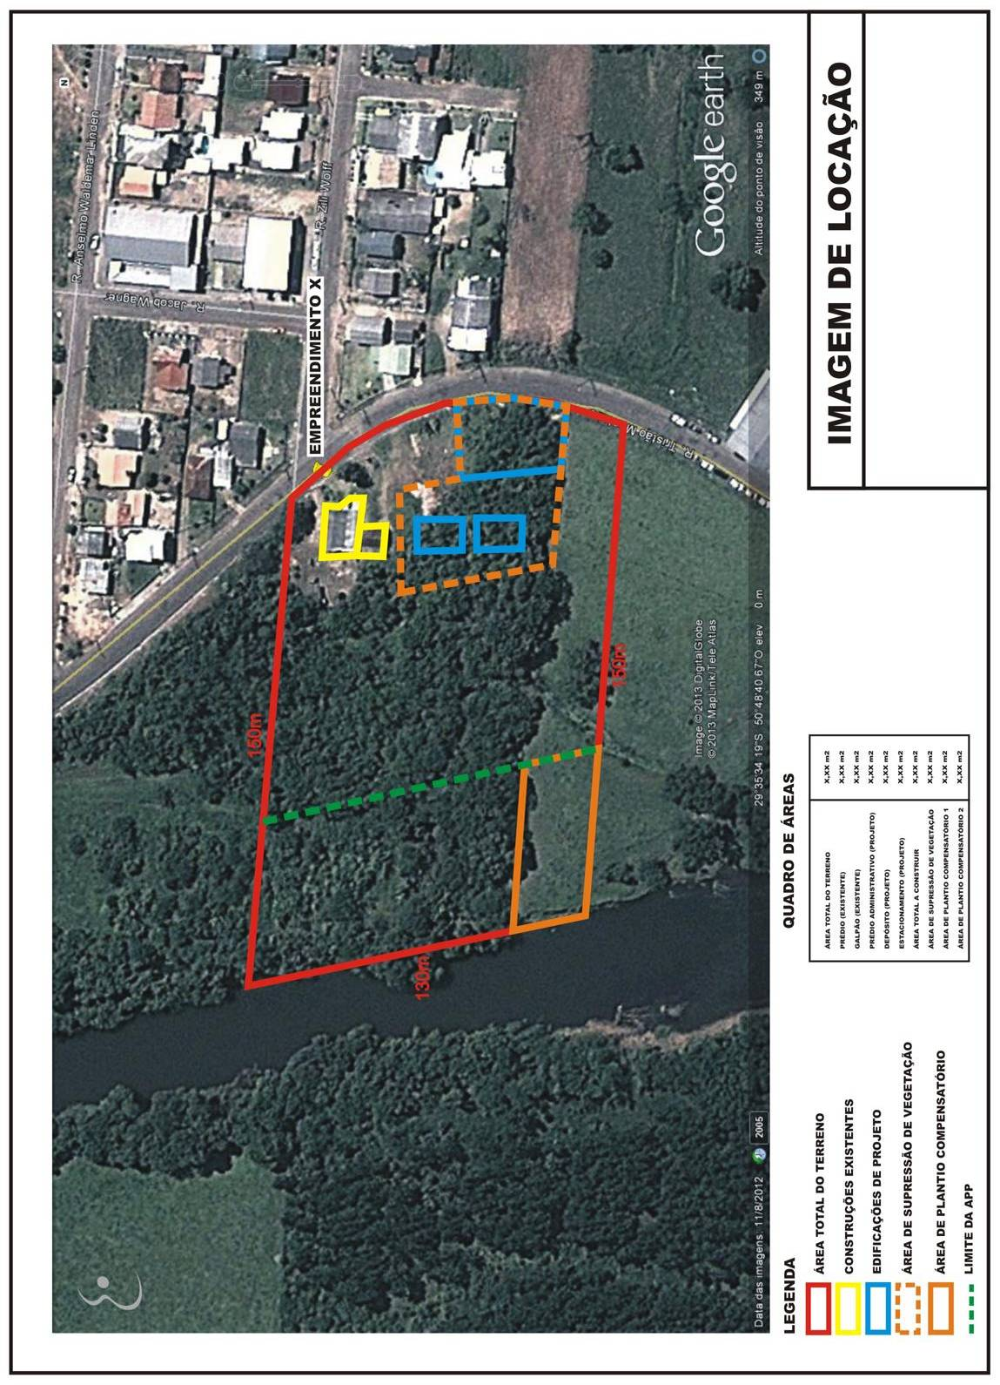
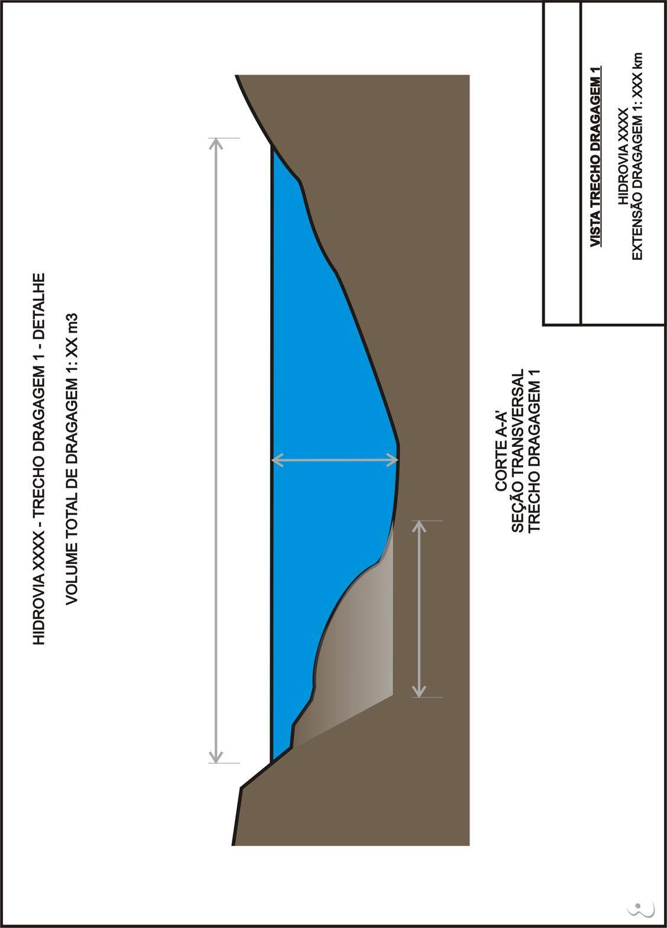

OBSERVAÇÃO:

Todos os processos de licenciamento ambiental deverão ser acompanhados de Anotação de Responsabilidade Técnica (ART) de profissional habilitado conforme Instrução Normativa 01/2019 disponível para consulta https://www.canoas.rs.gov.br/servicos/sistema-online-de-licenciamento-ambiental/

Apresentar plantas e tabela detalhando a área total de fachada e a área individual de cada anúncio em atendimento ao artigo 13.

Para anúncios com estruturas individuais, fora da fachada (marquise dentro do alinhamento, totem ou painel) apresentar laudo estrutural com ART.

Deverá ser apresentada em todas as plantas (baixa, Cortes, Situação, Localização e Croquis) a indicação do alinhamento predial e a largura do passeio, indicando a projeção e a fixação dos anúncios.

Declaro que li todas as informações existentes no presente formulário (folhas 1, 2 e 3) estando ciente das disposições da Lei Municipal 5674/2012, relativas à instalação de anúncios indicativos, especificamente tratadas pelos artigos 6º, inciso I, e do 13 ao 17.

____________________________________________________________________________________
Responsável Técnico:

Registro Profissional:

Nº da ART/RRT:

Assinatura:

Empreendedor:

Data:

Cargo:

Assinatura:

Carimbo da Empresa:

